温州大学瓯江学院

实 验 报 告

实验课程 爬虫与数据分析
实验项目 Numpy（二）
实验地点 家中
指导教师 郑向阳
班 级 计算机四班
学生姓名 王雄辉
学 号 18219110232
教师评分
日 期 2020/3/11

实验三 Numpy（二）
- 实验目的
  - 熟悉开发环境
  - 掌握Python中数据分析相关的基础知识点
- 准备
  - Python3.7
  - Jupyter Notebook
- 实验内容
  - 利用numpy生成数组，并将代码截图

    - 下列数组名为arr，先根据理解写出arr[4]、arr[:2,3:]、arr[3][2]的值，然后验证是否正确。
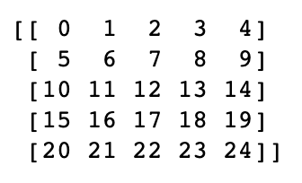
arr[4]=[20,21,22,23,24]
arr[:2,3:]=[[3,4],[8,9]]
arr[3][2]=17
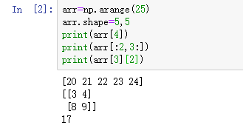
    - 创建数组1，请截图生成切片的表达式
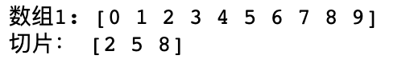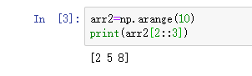
    - 如图，分别用切片表示红色，橙色，绿色部分的数据，并在jupyter notebook验证
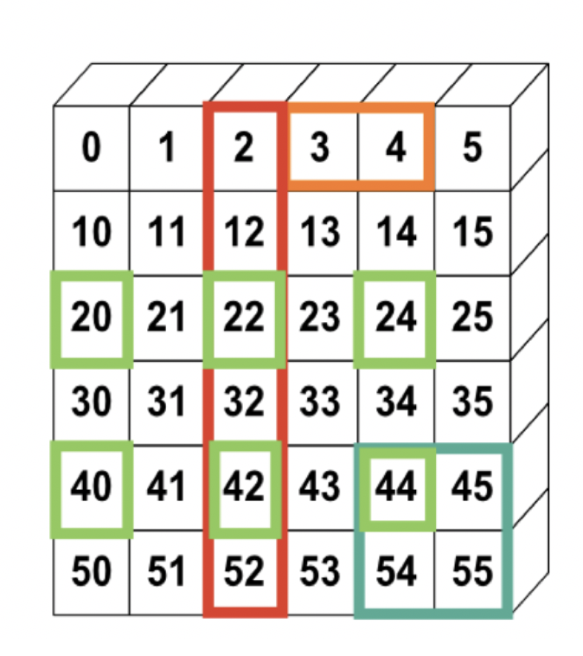
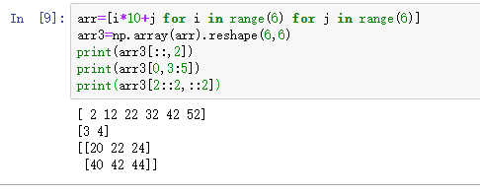

    - 先根据理解写出以下程序的结果，然后验证是否正确
a=arange(15).reshape(3, 5)
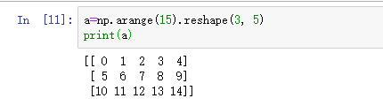

    - 创建下列两个数组，并对两个数组进行横向连接，输出新数组
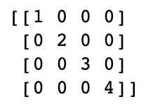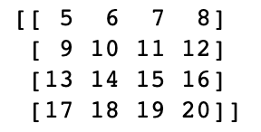
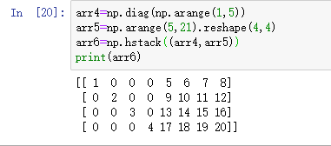
    - 按照下图创建数组，并筛选出元素值大于5的值并生成新的数组
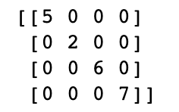
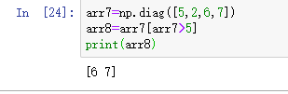

    - 创建一个10*10的整数随机数组，取值范围为0-10，并存为csv文件，用逗号分开
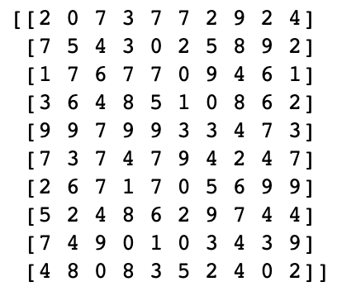
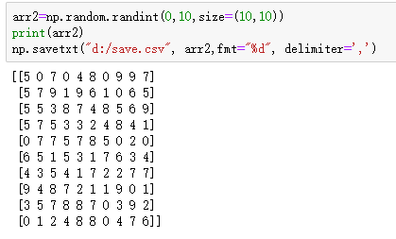
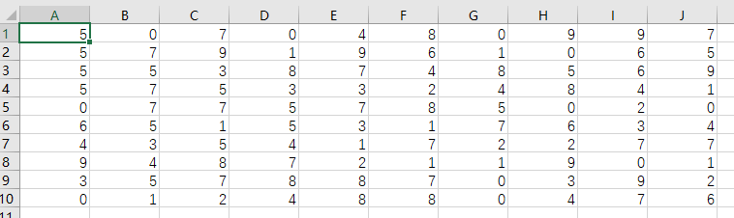

    - 根据要求创建数组，运用数组的运算方法得到结果：result = arr * 10 +100，并求出result的均值及求和
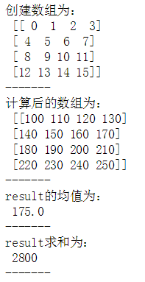
- 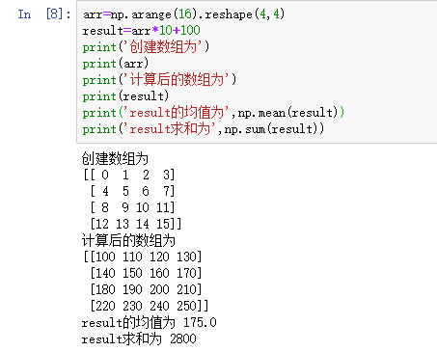
- 实验心得（50字）

